Задания типа В7
1) Задание B7 (№ 4327)
Найдите значение выражения .
2) Задание B7 (№ 4351)
Найдите значение выражения 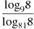.
3) Задание B7 (№ 4367)
Найдите значение выражения .
4) Задание B7 (№ 4387)
Найдите значение выражения
5) Задание B7 (№ 4397)
Найдите значение выражения
6) Задание B7 (№ 4415)
Найдите значение выражения
7) Задание B7 (№ 4437)
Найдите значение выражения .
8)Задание B7 (№ 4455)
Найдите значение выражения 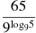.
9) Задание B7 (№ 4475)
Найдите значение выражения .
10) Задание B7 (№ 4511)
Найдите значение выражения.
11) Задание B7 (№ 4529)
Найдите значение выражения 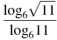.
12) Задание B7 (№ 14675)
Найдите значение выражения:
13) Задание B7 (№ 14799)
Найдите значение выражения:
14) Задание B7 (№ 15123)
Найдите значение выражения: при х=80.
15) Задание B7 (№ 15255)
Найдите значение выражения: при х=50.
16) Задание B7 (№ 15623)
Найдите значение выражения:
17) Задание B7 (№ 16123)
Найдите значение выражения: 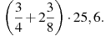
18) Задание B7 (№ 16329)
Найдите значение выражения: 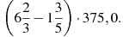
19) Задание B7 (№ 16623)
Найдите значение выражения: 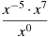 при х=4.
20) Задание B7 (№ 16761)
Найдите значение выражения: 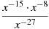 при х=2.
21) Задание B7 (№ 16789)
Найдите значение выражения:

22) Задание B7 (№ 17289)
Найдите значение выражения: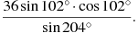
23) Задание B7 (№ 17351)
Найдите значение выражения: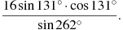
24) Задание B7 (№ 17797)
Найдите значение выражения:
25) Задание B7 (№ 26914)
Найдите значение выражения 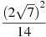.
26) Задание B7 (№ 26918)
Найдите значение выражения .
27) Задание B7 (№ 26922)
Найдите значение выражения 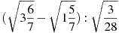.
28) Задание B7 (№ 26928)
Найдите значение выражения 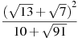.
29) Задание B7 (№ 26934)
Найдите значение выражения 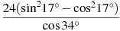.
30) Задание B7 (№ 26935)
Найдите значение выражения 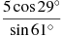.
31) Задание B7 (№ 26938)
Найдите значение выражения 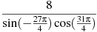.
32) Задание B7 (№ 26951)
Найдите значение выражения 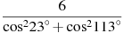.
33) Задание B7 (№ 26953)
Найдите tgα, если 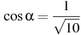 и 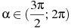.
34) Задание B7 (№ 26958)
Найдите 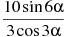, если .
35) Задание B7 (№ 26960)
Найдите значение выражения 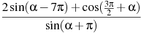.
36) Задание B7 (№ 26963)
Найдите 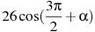, если 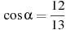 и 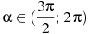.
37) Задание B7 (№ 26967)
Найдите 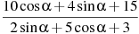, если .
38) Задание B7 (№ 26970)
Найдите значение выражения 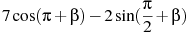, если 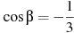.
39) Задание B7 (№ 26973)
Найдите значение выражения 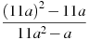.
40) Задание B7 (№ 26976)
Найдите значение выражения 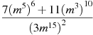.

41) Задание B7 (№ 26981)
Найдите 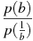, если 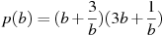. При .
42) Задание B7 (№ 26984)
Найдите , если 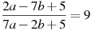.
43) Задание B7 (№ 26987)
Найдите значение выражения .
44) Задание B7 (№ 26998)
Найдите значение выражения , если
45) Задание B7 (№ 27002)
Найдите значение выражения 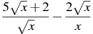 при .

